BỘ GIÁO DỤC VÀ ĐÀO TẠO
TRƯỜNG ĐẠI HỌC GIA ĐỊNH
KHOA: CÔNG NGHỆ THÔNG TIN


TIỂU LUẬN

ĐỀ TÀI: CHƯƠNG TRÌNH QUẢN LÝ HÀNG HÓA TRONG KHO

Ngành: CÔNG NGHỆ THÔNG TIN
Chuyên ngành : KỸ THUẬT PHẦN MỀM

Giảng viên hướng dẫn: LÊ HUỲNH PHƯỚC
Sinh viên thực hiện: NGUYỄN THANH DÂN
MSSV: 2108110271
Lớp: K15DCPM07

TP. Hồ Chí Minh, tháng 8 năm 2023
Khoa/Viện: Công nghệ thông tin
NHẬN XÉT VÀ CHẤM ĐIỂM CỦA GIẢNG VIÊN
TIỂU LUẬN MÔN: Mẫu Thiết Kế Cho Phần Mềm
Họ và tên sinh viên: Nguyễn Thanh Dân
- Tên đề tài: Chương trình quản lý hàng hóa trong kho
- Nhận xét:
          - Những kết quả đạt được:

          - Những hạn chế:

- Điểm đánh giá (theo thang điểm 10, làm tròn đến 0.5):
Sinh viên:……………………………………………………………………………….
Điểm số: ……….…… Điểm chữ: ……………………………………………………..

TP. HCM, ngày … tháng … năm 20……
Giảng viên chấm thi
(Ký và ghi rõ họ tên)

1.Hiện trạng và Yêu cầu

1.1. Hiện trạng
Chương trình quản lý hàng hóa thực phẩm trong kho đóng một vai trò vô cùng quan trọng trong việc duy trì hoạt động kinh doanh của một doanh nghiệp. Hiện tại, hệ thống quản lý hàng hóa đã trải qua một loạt các cải tiến và phát triển để đảm bảo rằng quá trình quản lý, theo dõi và kiểm soát hàng hóa diễn ra một cách hiệu quả và chính xác hơn bao giờ hết.
Trước đây, việc quản lý hàng hóa thường phụ thuộc nhiều vào việc sử dụng bảng tính và ghi chép thủ công, điều này dẫn đến việc dễ dàng gây ra sai sót và thất thoát hàng hóa. Tuy nhiên, với việc triển khai chương trình quản lý hàng hóa mới, mọi thứ đã trở nên dễ dàng hơn và chính xác hơn.

1.2. Yêu cầu
Theo dõi tồn kho: Hệ thống cần theo dõi số lượng, nguồn gốc, hạn sử dụng và thông tin liên quan về các mặt hàng trong kho. Điều này giúp quản lý biết được tình trạng tồn kho và quyết định khi nào cần đặt hàng mới.
Quản lý nhập và xuất hàng: Hệ thống phải có khả năng ghi nhận thông tin về việc nhập hàng mới và xuất hàng ra cửa hàng. Việc này bao gồm ghi chép các thông tin như ngày tháng, số lượng, nguồn cung cấp, và vị trí lưu trữ.
Cảnh báo hết hàng: Chương trình cần có tính năng cảnh báo tự động khi số lượng tồn kho của một sản phẩm nào đó giảm xuống mức cảnh báo. Điều này giúp tránh tình trạng hết hàng đột ngột và giữ cho cửa hàng luôn có đủ hàng để cung cấp cho khách hàng.
Tối ưu hóa đặt hàng: Hệ thống nên có khả năng tính toán và đề xuất lịch trình đặt hàng tối ưu dựa trên dữ liệu tồn kho và tiêu thụ trước đây. Điều này giúp tránh việc tồn kho quá cao hoặc hết hàng không cần thiết.
Báo cáo và thống kê: Hệ thống cần cung cấp các báo cáo tồn kho, biểu đồ tiêu thụ, tình hình nhập xuất hàng và các chỉ số hiệu suất khác. Những thông tin này giúp quản lý đưa ra quyết định dựa trên dữ liệu thực tế.
Tương tác đa ngôn ngữ: Với môi trường đa ngôn ngữ, chương trình nên hỗ trợ nhiều ngôn ngữ để đảm bảo rằng mọi người dùng có thể sử dụng chương trình một cách thuận tiện và hiệu quả.
Bảo mật và quyền truy cập: Hệ thống cần có các lớp bảo mật để đảm bảo rằng chỉ những người được ủy quyền mới có thể truy cập và chỉnh sửa dữ liệu quản lý hàng hóa.

Tương thích và linh hoạt: Chương trình cần tương thích với các thiết bị và hệ điều hành khác nhau và có khả năng linh hoạt để có thể điều chỉnh theo nhu cầu và thay đổi của doanh nghiệp.
Dễ sử dụng: Giao diện người dùng cần được thiết kế sao cho dễ sử dụng và hiểu rõ để nhân viên có thể nhanh chóng thực hiện các nhiệm vụ.
Hỗ trợ kỹ thuật: Chương trình cần có sự hỗ trợ kỹ thuật đầy đủ để giải quyết các vấn đề kỹ thuật và sự cố một cách nhanh chóng.

1.3. Mô hình hóa yêu cầu

1.3.1. Xác định Actor và Usercase
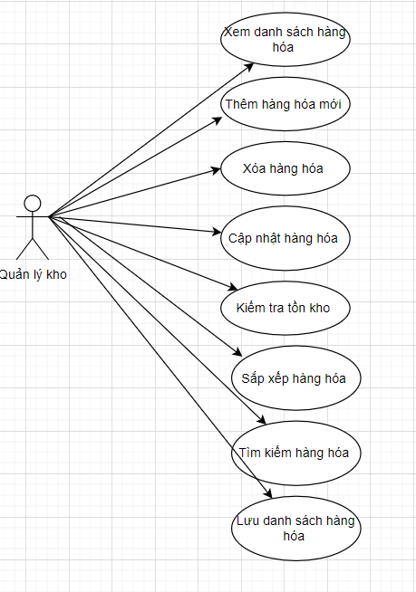

Trong chương trình quản lý hàng hóa thực phẩm trong kho, "Quản lý kho" là một trong những vai trò quan trọng, được coi là một "actor" trong hệ thống. Dưới đây là một mô tả về vai trò của "Quản lý kho" trong hệ thống:
Vai trò của Quản lý kho (Actor):
Mô tả: Quản lý kho là người chịu trách nhiệm quản lý và điều hành hoạt động hàng hóa trong kho thực phẩm. Vai trò của quản lý kho đóng vai trò quan trọng trong việc đảm bảo sự cân bằng giữa cung cấp và nhu cầu hàng hóa, quản lý tồn kho, và đảm bảo rằng kho luôn sẵn sàng đáp ứng nhu cầu của khách hàng.

1.3.2. Mô tả các Usercase
Xem danh sách hàng hóa:
Mô tả: Quản lý kho có khả năng xem danh sách toàn bộ hàng hóa hiện có trong kho.
Kịch bản: Quản lý kho đăng nhập vào hệ thống, truy cập mục "Danh sách hàng hóa" và xem tất cả các mặt hàng hiện có trong kho cùng với thông tin chi tiết về chúng.
Thêm hàng hóa:
Mô tả: Quản lý kho có khả năng thêm một mặt hàng mới vào kho.
Kịch bản: Quản lý kho đăng nhập vào hệ thống, chọn mục "Thêm hàng hóa", nhập thông tin chi tiết về sản phẩm như tên, mã vạch, nguồn gốc, hạn sử dụng, giá cả, và số lượng. Sau khi nhập thông tin, họ xác nhận và lưu sản phẩm mới vào danh sách hàng hóa.
Xóa hàng hóa:
Mô tả: Quản lý kho có khả năng xóa một mặt hàng khỏi danh sách hàng hóa.
Kịch bản: Quản lý kho đăng nhập vào hệ thống, truy cập mục "Danh sách hàng hóa", chọn mặt hàng cần xóa và xác nhận thao tác xóa. Hệ thống sẽ loại bỏ mặt hàng khỏi danh sách.
Cập nhật hàng hóa:
Mô tả: Quản lý kho có khả năng cập nhật thông tin của một mặt hàng hiện có trong danh sách.
Kịch bản: Quản lý kho đăng nhập vào hệ thống, truy cập mục "Danh sách hàng hóa", chọn mặt hàng cần cập nhật và chỉnh sửa thông tin như hạn sử dụng, giá cả, và số lượng. Sau khi thay đổi thông tin, họ xác nhận và lưu cập nhật.
Lưu danh sách hàng hóa:
Mô tả: Quản lý kho có khả năng lưu lại danh sách các mặt hàng hiện có sau khi thực hiện các thay đổi.
Kịch bản: Quản lý kho sau khi thêm, xóa hoặc cập nhật mặt hàng, họ có thể lưu lại danh sách hàng hóa để cập nhật tình trạng tồn kho.
Kiểm tra tồn kho:
Mô tả: Quản lý kho có khả năng kiểm tra tồn kho của từng mặt hàng.
Kịch bản: Quản lý kho đăng nhập vào hệ thống, truy cập mục "Kiểm tra tồn kho", chọn mặt hàng cần kiểm tra và hệ thống hiển thị số lượng tồn kho cùng với các thông tin liên quan.
Sắp xếp hàng hóa:
Mô tả: Quản lý kho có khả năng sắp xếp hàng hóa trong kho để tối ưu hóa việc truy xuất.
Kịch bản: Quản lý kho đăng nhập vào hệ thống, truy cập mục "Sắp xếp hàng hóa", chọn tiêu chí sắp xếp như theo tên, nguồn gốc hoặc hạn sử dụng, sau đó hệ thống sẽ hiển thị danh sách hàng hóa đã được sắp xếp theo yêu cầu.

2. Phân tích

2.1. Sơ đồ lớp

2.1.1. Tâng 1 ( Presentation)
//Bổ sung sau

3.Thiết kế

Thiết kế màn hình

3.4.2.1. Sơ đồ màn hình
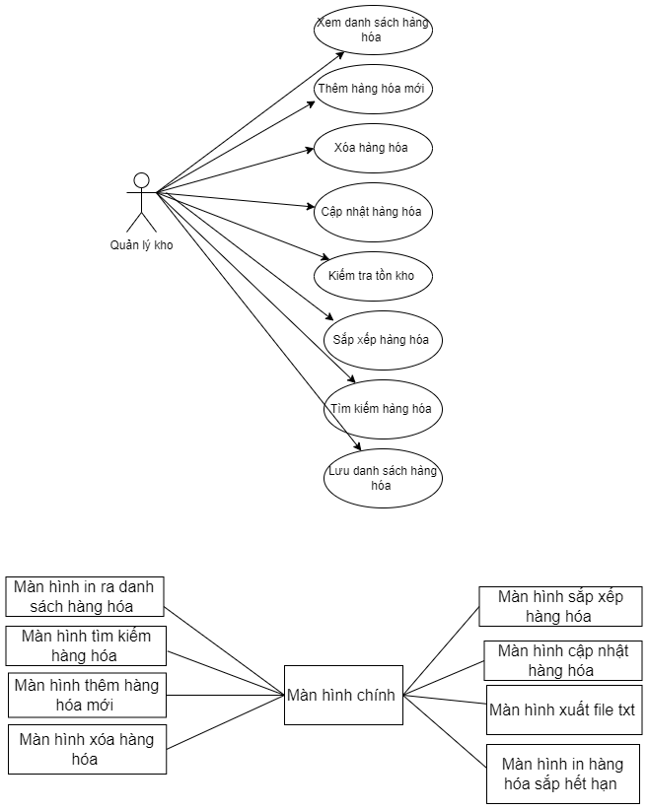

3.4.2.2. Danh sách các thành phần màn hình trên sơ đồ

Số thứ tự | Mã số | Loại | Ý nghĩa | Ghi chú
1 | MhDs
2 | MhTk
3 | MhT
4 | MhS
5 | MhCn
6 | MhTxT
7 | MhSx
8 | MhHH

